 Предметная неделя по математике. 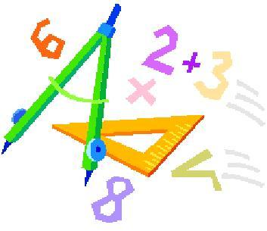
Срок проведения с 01.03.21 по 05.03.21 года.

Дата проведения | Мероприятие | Класс | Ответственный
С 01.03.21 по 05.03.21 г. | - Конкурс рисунков «Цифры в картинках».  - Конкурсы кроссвордов, ребусов и занимательных задач по математике.  - Внеклассные мероприятия по предмету. | 5 – а, 5 - б класс  5 - 9 класс  5 - 11 класс
1 марта,  понедельник | - Мастер-класс: «Учимся разгадывать ребусы».  - Викторина «Математика в жизни». | 5 – а класс  9 – б класс | Слизкая О.А.  Есаян А.Н.
2 марта,  вторник | - Игра «Крестики – нолики».  - Викторина «Шар или куб».  - Математический турнир. | 6 – б класс  10 класс  8 – а класс | Слизкая О.А.  Хрущ О.В.  Сологубова С.В.
3 марта,  среда | - Мастер-класс: «Учимся разгадывать ребусы». | 5 – в класс | Слизкая О.А.
4 марта,  четверг | - Мастер-класс: «Учимся разгадывать ребусы».  - Математический турнир.  - Математический турнир.  - Игра «Что? Где? Когда?» (путешествие в историю математики) | 5 – б класс  7-а, 7-б класс  8 – б класс  9 – а класс | Слизкая О.А.  Есаян .Н.  Сологубова С.В.  Хрущ О.В.
5 марта,  пятница | - Игра «Математика и факты».  - Подведение итогов предметной недели. | 11 класс | Хрущ О.В.

